Examen Recuperación 3EVAL 2022

**Aplicación Consulta Encurtidos**

**PARTE 1 (6 Puntos)**

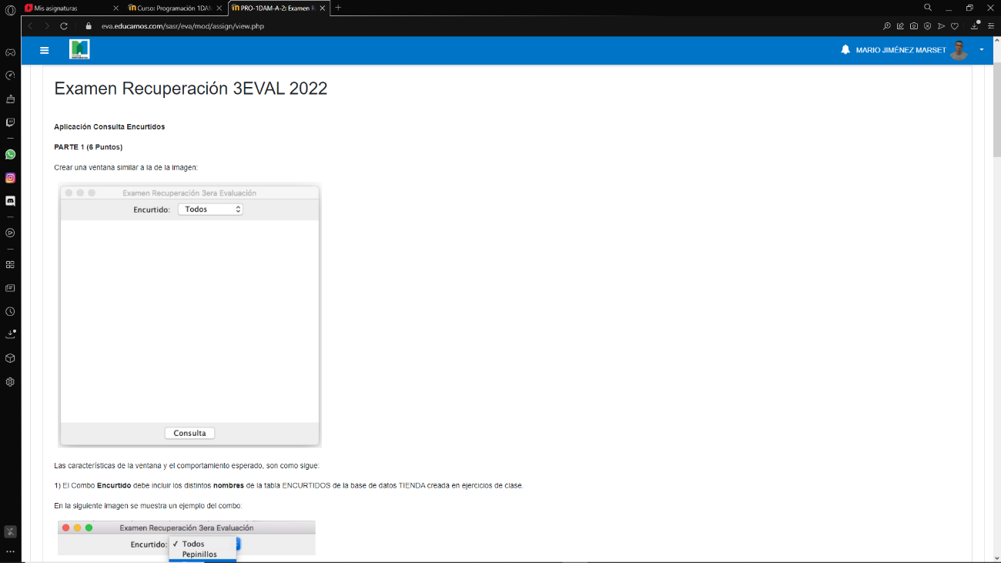Crear una ventana similar a la de la imagen:

Las características de la ventana y el comportamiento esperado, son como sigue:

1) El Combo **Encurtido** debe incluir los distintos **nombres** de la tabla ENCURTIDOS de la base de datos TIENDA creada en ejercicios de clase.

En la siguiente imagen se muestra un ejemplo del combo:

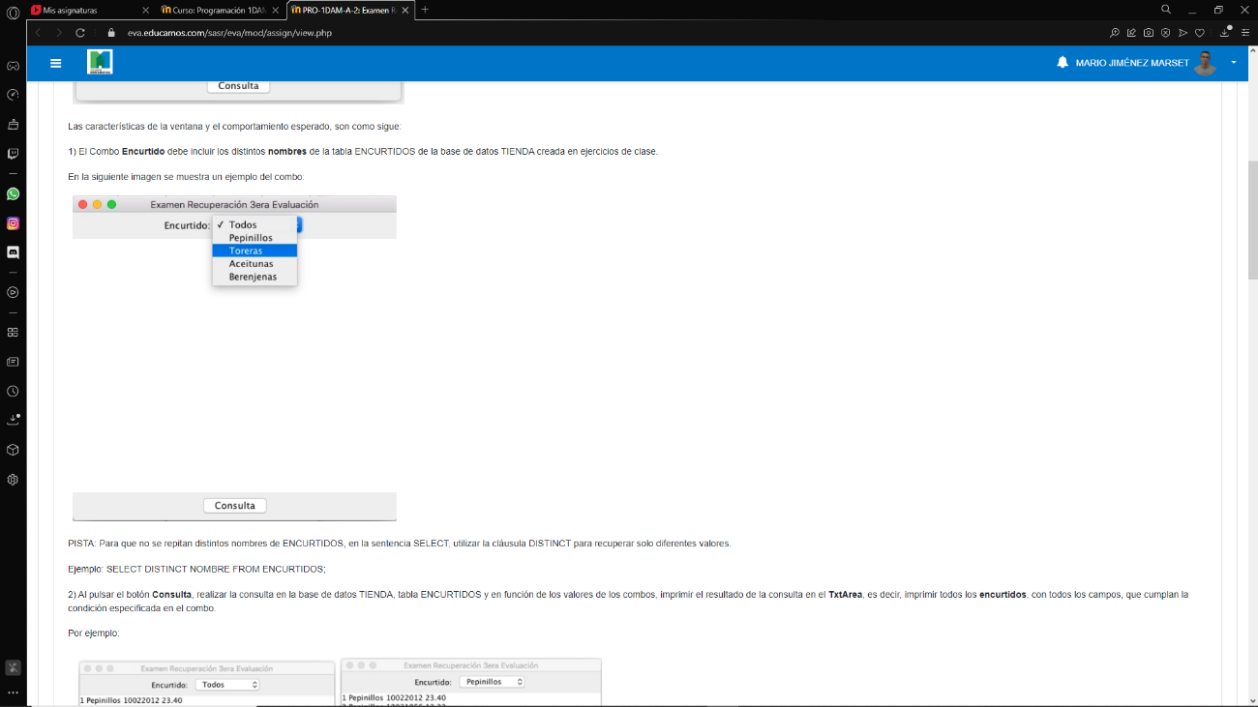PISTA: Para que no se repitan distintos nombres de ENCURTIDOS, en la sentencia SELECT, utilizar la cláusula DISTINCT para recuperar solo diferentes valores.

Ejemplo: SELECT DISTINCT NOMBRE FROM ENCURTIDOS;

2) Al pulsar el botón **Consulta**, realizar la consulta en la base de datos TIENDA, tabla ENCURTIDOS y en función de los valores de los combos, imprimir el resultado de la consulta en el **TxtArea**, es decir, imprimir todos los **encurtidos**, con todos los campos, que cumplan la condición especificada en el combo.

Por ejemplo:

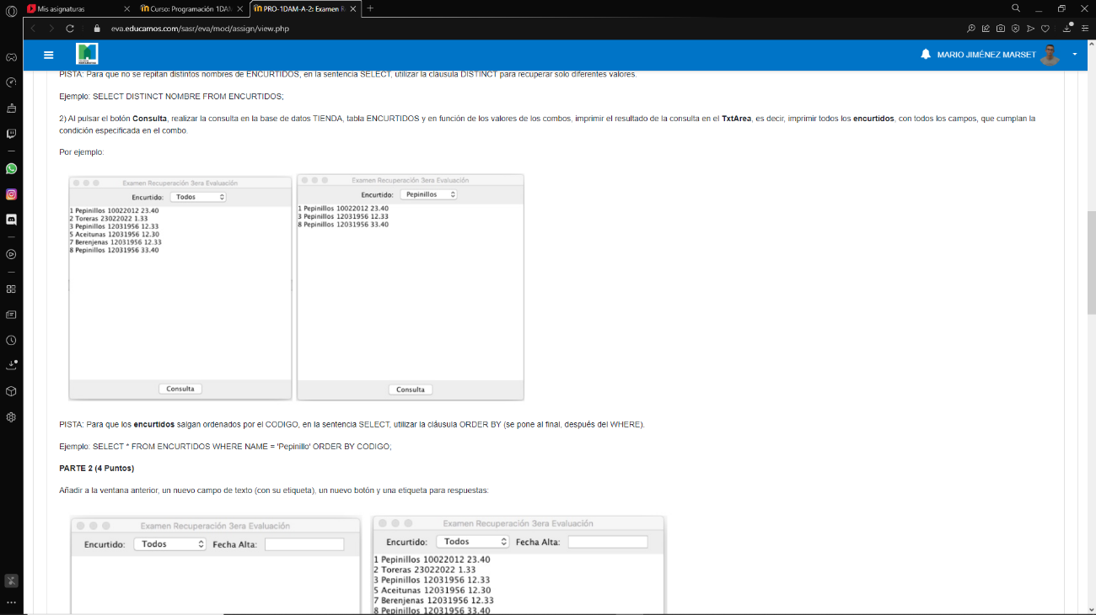PISTA: Para que los **encurtidos** salgan ordenados por el CODIGO, en la sentencia SELECT, utilizar la cláusula ORDER BY (se pone al final, después del WHERE).

Ejemplo: SELECT * FROM ENCURTIDOS WHERE NAME = 'Pepinillo' ORDER BY CODIGO;

**PARTE 2 (4 Puntos)**

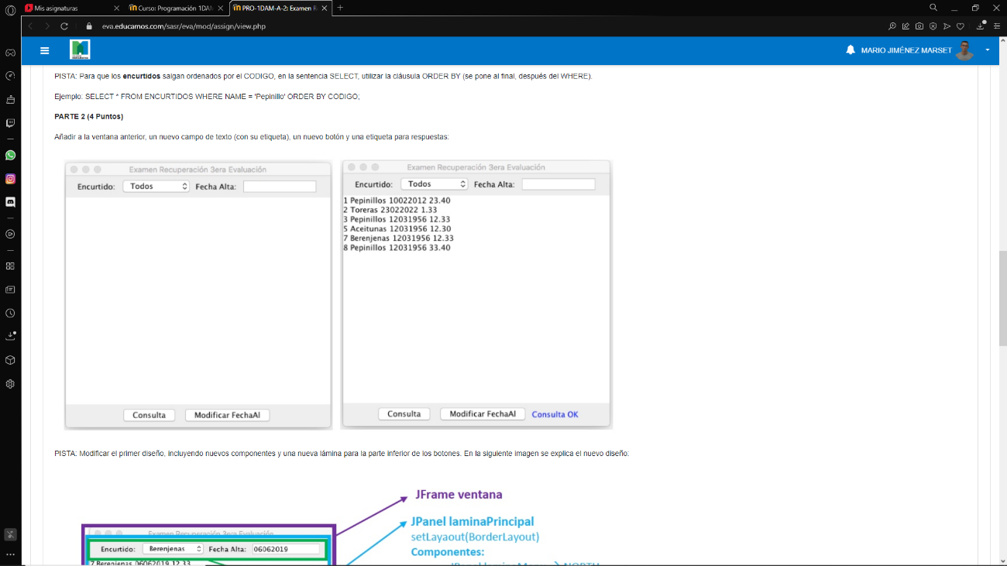Añadir a la ventana anterior, un nuevo campo de texto (con su etiqueta), un nuevo botón y una etiqueta para respuestas:

PISTA: Modificar el primer diseño, incluyendo nuevos componentes y una nueva lámina para la parte inferior de los botones. En la siguiente imagen se explica el nuevo diseño:

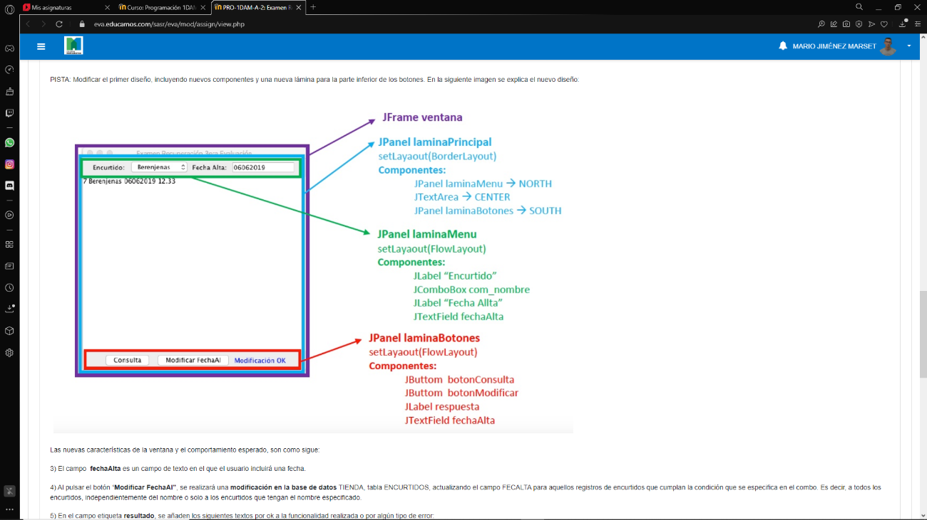

Las nuevas características de la ventana y el comportamiento esperado, son como sigue:

3) El campo **fechaAlta** es un campo de texto en el que el usuario incluirá una fecha.

4) Al pulsar el botón “**Modificar FechaAl”**, se realizará una **modificación en la base de datos** TIENDA, tabla ENCURTIDOS, actualizando el campo FECALTA para aquellos registros de encurtidos que cumplan la condición que se especifica en el combo. Es decir, a todos los encurtidos, independientemente del nombre o solo a los encurtidos que tengan el nombre especificado.

5) En el campo etiqueta **resultado**, se añaden los siguientes textos por ok a la funcionalidad realizada o por algún tipo de error:

            - Consulta OK (en azul)

            - Modificación OK (en azul)

            - FecAlta está vacío (en rojo)

